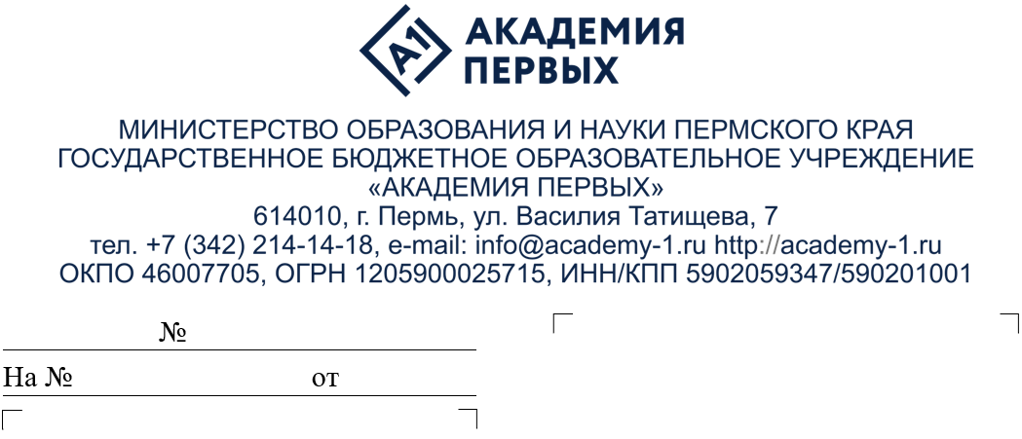Уважаемые коллеги!

О приеме заявок на программы  
8 заочного потока 2024 года  
ГБОУ «Академия первых»

Руководителям органов управления образования администраций городских и муниципальных округов Пермского края

Руководителям образовательных организаций Пермского края

Информируем, что государственное бюджетное образовательное учреждение «Академия первых» объявляет набор обучающихся на 8 поток дополнительных общеразвивающих программ, которые пройдут в заочной форме с применением дистанционных образовательных технологий   
с 1 по 30 сентября 2024 г.

Каждая программа (перечень в Приложении) включает в себя видеоматериалы и задания для самостоятельной работы, размещенные   
на образовательной платформе Skillspace, доступ к которой будет обеспечен обучающемуся после зачисления на обучение. Для успешного освоения программ необходимо наличие компьютера/планшета и стабильного выхода   
в интернет.

Для записи на дистанционные программы необходимо до 23:59 31 августа 2024 г.:

1. выбрать программу (Приложение);

2. перейти по ссылке: <https://clck.ru/3CCbws> и подать заявку на выбранную программу, используя платформу «Yandex Forms».

После рассмотрения всех заявок на электронную почту, указанную   
при регистрации, придет уведомление о статусе заявки:

«Одобрено» («Заявка одобрена. На Вашу электронную почту направлены ссылки на видеоматериалы и задания для самостоятельной работы»);

«Аннулировано» («Заявка аннулирована по причине несоответствия возраста обучающегося возрасту, утвержденному в рамках программы»).

Для зачисления на программу необходимо заполнить все графы внутри своей заявки на платформе «Yandex Forms», а также прикрепить скан-копию документа, удостоверяющего личность обучающегося.

До 30 сентября 2024 г. необходимо завершить освоение программы (просмотр видеоматериалов и решение заданий для самостоятельной работы).

Для успешного освоения программы участнику необходимо:

1. просмотреть материал по выбранной программе;

2. выполнить промежуточные и итоговые задания.

Успешно завершившим обучение выдается свидетельство об обучении.

До 30 сентября 2024 г. открыт доступ к видеоматериалам и заданиям   
для самостоятельной работы. Количество программ для участия не ограничено.

Вся информация о дополнительных общеразвивающих программах ГБОУ «Академия первых» размещена на сайте: <https://academy-1.ru/> в разделе «Образовательные программы», а также в группе «ВКонтакте»: <https://vk.com/academy1perm>.

Просим осуществить информирование заинтересованных лиц   
о возможности участия в указанных программах (Приложение).

При возникновении вопросов в части организации записи детей   
на общеразвивающие программы просим обращаться в учебно-методический отдел ГБОУ «Академия первых» по тел. +7(342) 214 14 18 (доб. 2).

Приложение: на 3 л. в 1 экз.

Директор Ю.В. Трясцина

Приложение к письму

ГБОУ «Академия первых»

от

№

**Перечень дополнительных общеразвивающих программ 8 заочного потока 2024 года   
ГБОУ «Академия первых»**

| **№** | **Программа** | **Возраст участников** | **Описание программы** |
| --- | --- | --- | --- |
|  | Язык программирования Python. Шаг 1. Циклы и ветвления | 11-17 лет | Программа знакомит учащихся с началами программирования на языке Python. Программа «Программирование на Python. Шаг 1. Циклы и ветвления» направлена на изучение базовых управляющих инструкций языка программирования Python и подходит для учащихся 5-11 классов - тем, кто только начинает изучать программирование и тем, кто хочет расширить свой кругозор, изучив язык программирования Python. Она, с одной стороны, закладывает основы алгоритмического мышления у начинающих, с другой стороны, знакомит с особенностями языка, которые могут быть полезны для тех, кто уже умеет программировать. Основы алгоритмического мышления и знание возможностей языка программирования Python будут полезны для профессионального самоопределения будущих выпускников, их подготовке к олимпиадам по информатике и сдаче ЕГЭ. |
|  | Программирование на Python. Шаг 2. Структуры данных | 11-17 лет | Программа предназначена для школьников, уже знакомых с основами программирования на языке Python. Рассматриваются основные структуры данных Python: списки, строки, множества, словари. В курсе большое количество практических задач, автоматически проверяемых компьютером. Это позволяет сразу применять на практике полученные знания и делает процесс обучения более эффективным. |
|  | Методы решения олимпиадных задач, 4 класс. Часть 1 | 4 класс,  10-11 лет | Программа направлена на формирование интереса к решению олимпиадных задач, расширение у учащихся знаний в области олимпиадной математики, повышение их общекультурного уровня и математического кругозора, подготовка к олимпиадам и конкурсам по математике. |
|  | Методы решения олимпиадных задач, 5 класс. Часть 2 | 5 класс,  10-12 лет | Программа направлена на формирование интереса к решению олимпиадных задач, расширение у учащихся знаний в области олимпиадной математики, повышение их общекультурного уровня и математического кругозора, подготовка к олимпиадам и конкурсам по математике. |
|  | Методы решения олимпиадных задач, 6 класс. Часть 2 | 6 класс,  11-13 лет | Программа направлена на формирование интереса к решению олимпиадных задач, расширение у учащихся знаний в области олимпиадной математики, повышение их общекультурного уровня и математического кругозора, подготовка к олимпиадам и конкурсам по математике. |
|  | Методы решения логических задач, 7-8 класс | 12-15 лет | Программа ставит своей задачей обобщение и систематизацию знаний школьников по методам решения логических задач. Разбираются задачи на методы предположения, табличный метод, методы диаграмм Венна, метод графов. Программа поможет подготовиться слушателям к муниципальному этапу ВсОШ по математике. |
|  | Олимпиадная математика. Комбинаторика. (8-10 класс) | 14-17 лет | Программа ориентирована на знакомство с базовыми приемами в решении олимпиадных математических задач, формирование интереса ним, а также в целом к предмету, подготовку к участию в олимпиадах и конкурсах по математике. |
|  | Информационная журналистика: жанры, форматы, текст | 13-17 лет | Целью курса является подготовка обучающихся к практике создании текстов в жанрах информационной журналистики и участию в функционировании школьного медиа. Отличительная особенность данного курса заключается в формировании углубленных знаний о тексте информационной журналистики. Программа предполагает актуализацию имеющихся у школьников знаний о журналистском тексте; расширение знаний о жанрах текстов информационной журналистики; формирование навыков применения полученных знаний на практике. Владение основами журналистской деятельности на этапах поиска информационного повода, сбора материала и создания текстов в журналистских жанрах позволит школьникам и педагогам поднять на более высокий уровень работу школьных медиа. |
|  | Олимпиадный русский язык (углубленный уровень) | 14-18 лет | Почему ЖИ, ШИ нужно писать именно так? Сколько заимствованных слов в русском языке? Что общего между космосом и косметикой? Как объяснить то, что Пермь – женского рода, а Сочи – мужского? Всех, кто хочет найти ответы на эти вопросы и любит решать лингвистические задачи, приглашаем на программу «Олимпиадный русский язык (углубленный уровень)».  Программа предполагает актуализацию лингвистических теоретических основ и формирование навыка применения на практике как уже известных, так и новых инструментов анализа для описания разнообразных фактов языка и речи. |
|  | Основы ботаники | 13-17 лет | Программа «Основы ботаники» направлена на формирование интереса к изучению ботаники, структурированию и расширению знаний о многообразии растений, их морфологическом и анатомическом строении. Эта программа может стать одной из ступеней подготовки к участию в олимпиадах по биологии в 7-11 классах. Курс включает в себя 10 видеороликов, а также тестовые задания разного уровня сложности для закрепления материала, содержит рекомендации по дальнейшему самостоятельному изучению ботаники. |
|  | Введение в олимпиадную химию | 13-16 лет  (8-9 класс) | Программа «Введение в олимпиадную химию» рассчитана на учащихся 8-9 классов, которые только начинают свой олимпиадный путь. В рамках программы рассматриваются базовые темы, без которых решение даже самых простых олимпиадных заданий по химии невозможно. Темы этого курса также будут полезны и на базовом уровне изучения химии, и при сдаче ОГЭ и ЕГЭ. |
|  | Неорганическая химия | 14-18 лет | Программа «Неорганическая химия» предназначена для учащихся 8-11 классов и посвящена рассмотрению как теоретических основ, необходимых для понимания свойств элементов и их соединений, так и изучению характеристик элементов, часто встречающихся в олимпиадных химических задачах. |
|  | Основы биохимии | 14-17 лет | Биохимия – наука, изучающая химический состав живых объектов, строение и пути превращения веществ в клетках, органах, тканях и целых организмах. Этот раздел биологии, тесно взаимосвязан с химией, в первую очередь органической, а также физикой. Данная программа «Основы биохимии» подойдет тем, кто только начал изучение биохимии. Программа направлена на формирование базовых представлений о химическом составе живого, значении различных элементов и их содержании в живых организмах, основных группах химических веществ, значимых для живых организмов, их разнообразии, строении и функциях, основных процессах, происходящих в живом организме и основных механизмах их протекания.  Эта программа может стать стартовой при изучении биохимии, поможет сформировать межпредметные связи, закрепить знания, необходимые для дальнейшего изучения биохимии на углубленном уровне, а также может быть полезна при подготовке к участию в олимпиадах по биологии.  Курс включает в себя 10 видеороликов, а также задания для самостоятельной работы с материалом, закрепления знаний и тестовые задания разного уровня сложности для самостоятельного оценивания. |
|  | Олимпиадное обществознание. Часть 2 | 14-18 лет | Предлагаем вам программу дистанционных занятий, посвященных сложным и спорным явлениям истории и современности. Регулярное государство, безусловный базовый доход, игрофикация, социальный рейтинг, трансгуманизм – идеи, уходящие в прошлое и одновременно простирающиеся в будущее. Подобные явления предлагаются для анализа в заданиях повышенной сложности олимпиад по обществознанию. Мы попробуем объемно увидеть эти (и другие) концепции и попытки их воплощения, оценить их потенциальные возможности с разных сторон. Мы будем изучать и рассуждать, рассматривать теоретические аспекты и приводить примеры. Наши занятия помогут обогатить мировоззрение, потренировать критическое мышление и будут полезны старшеклассникам, интересующимся общественными науками и ориентированным на участие в различных олимпиадах по обществоведческим дисциплинам. |
|  | Основы финансовой грамотности | 13-17 лет | Хотите узнать, что такое финансовый рынок и как работает банковская система страны? Увлекаетесь финансовой математикой и хотите защититься от финансовых мошенников? Вам интересно узнать о том, как стать предпринимателем и создать свой бизнес-план? Тогда эта программа для вас! Программа «Основы финансовой грамотности» раскрывает роль и значение финансовой грамотности в обеспечении личными финансами как важнейшего социального регулятора; формирует мировоззрение, соответствующее современному уровню развития экономической науки и общественной практики, выработке у учащихся устойчивых навыков грамотного экономического поведения. |